我发现我这种方法有一个问题：就是用固定的threshold是不合适的
假如可以推的特别准的话，那么由于前面的loss很少，后面只需要减少loss就行了，所有的gate都会降低，但是依然可以保持前面的loss很低，所以这种情况下，threshold应该设置的低一点，否则一个都抓不到。（而且大概率是由于极个别推的很准，但是这些的gate也会很小，虽然比90%会明显高一点，但是你以为只高一点，其实起了至关重要的作用）
例如

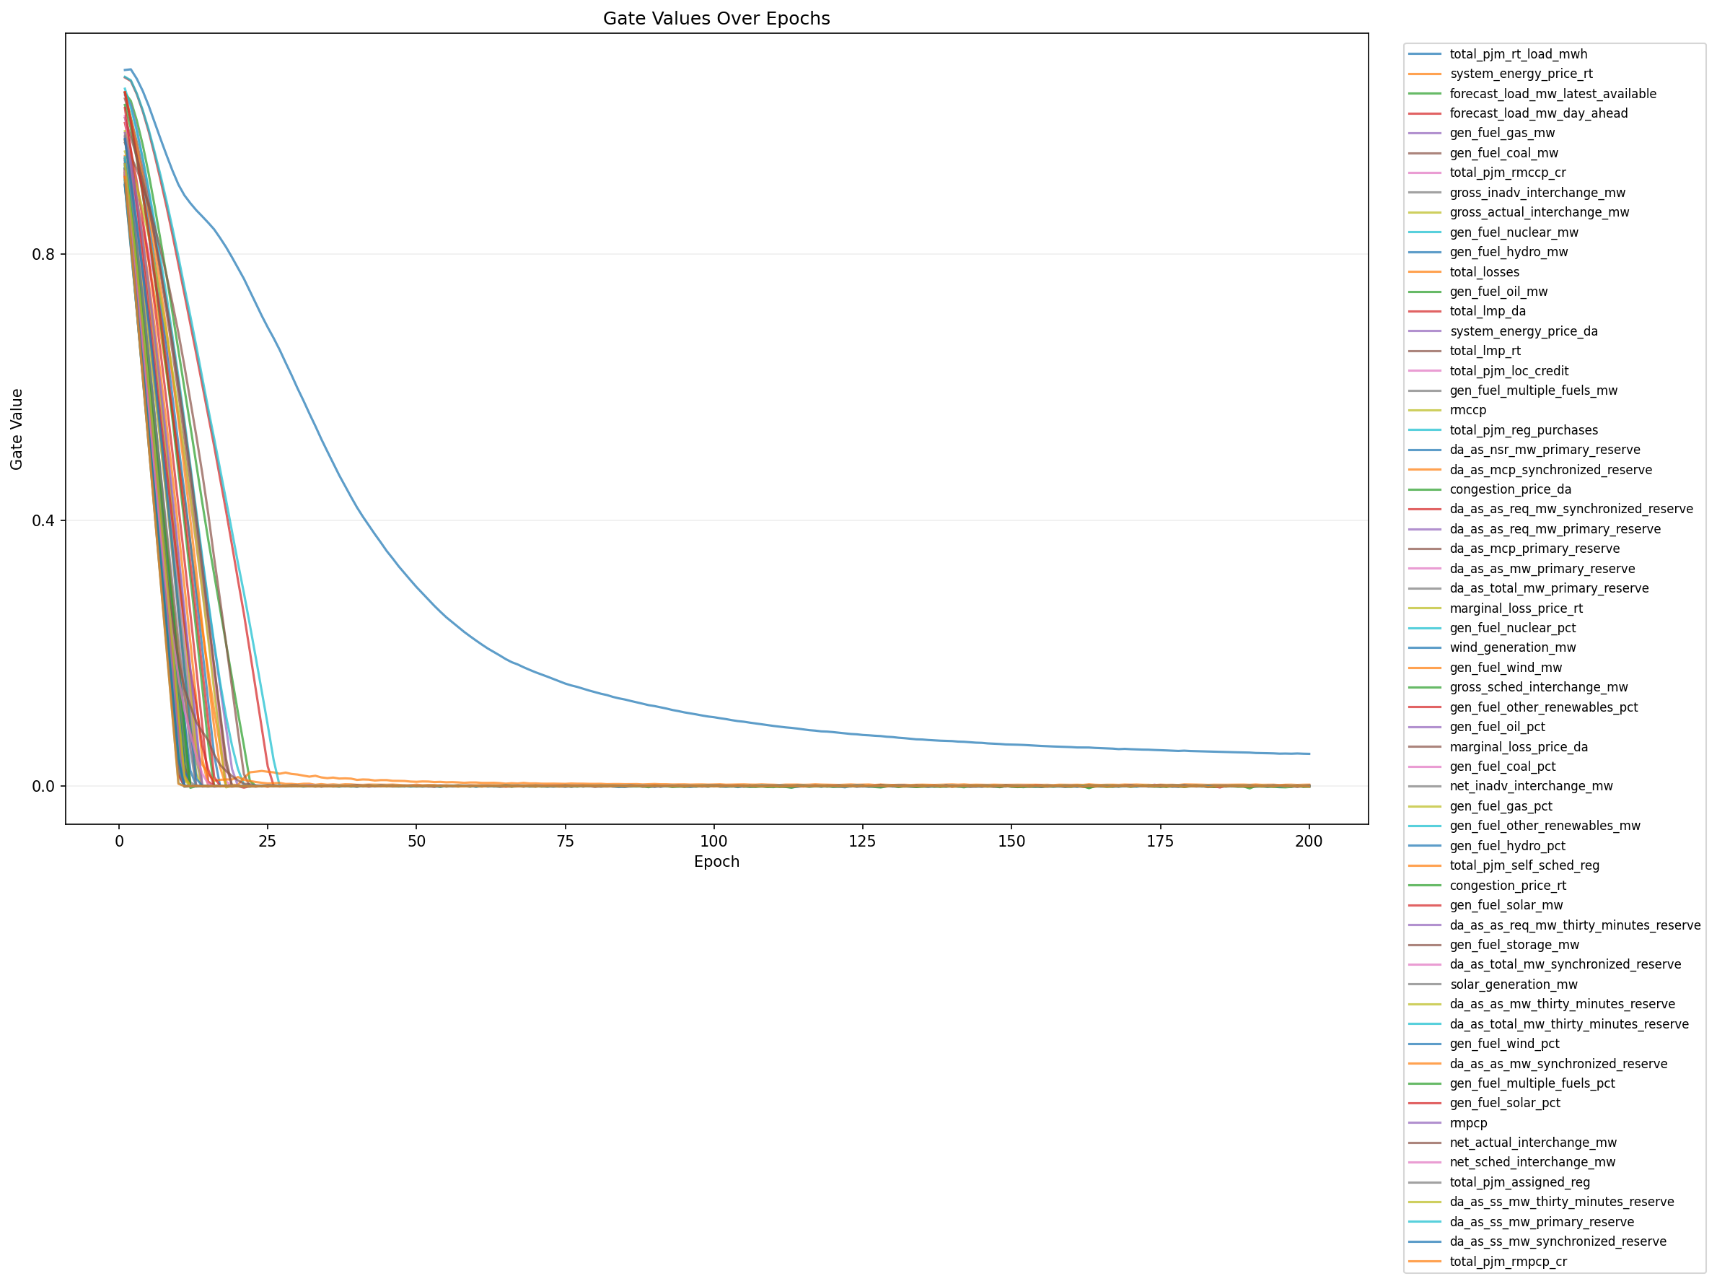

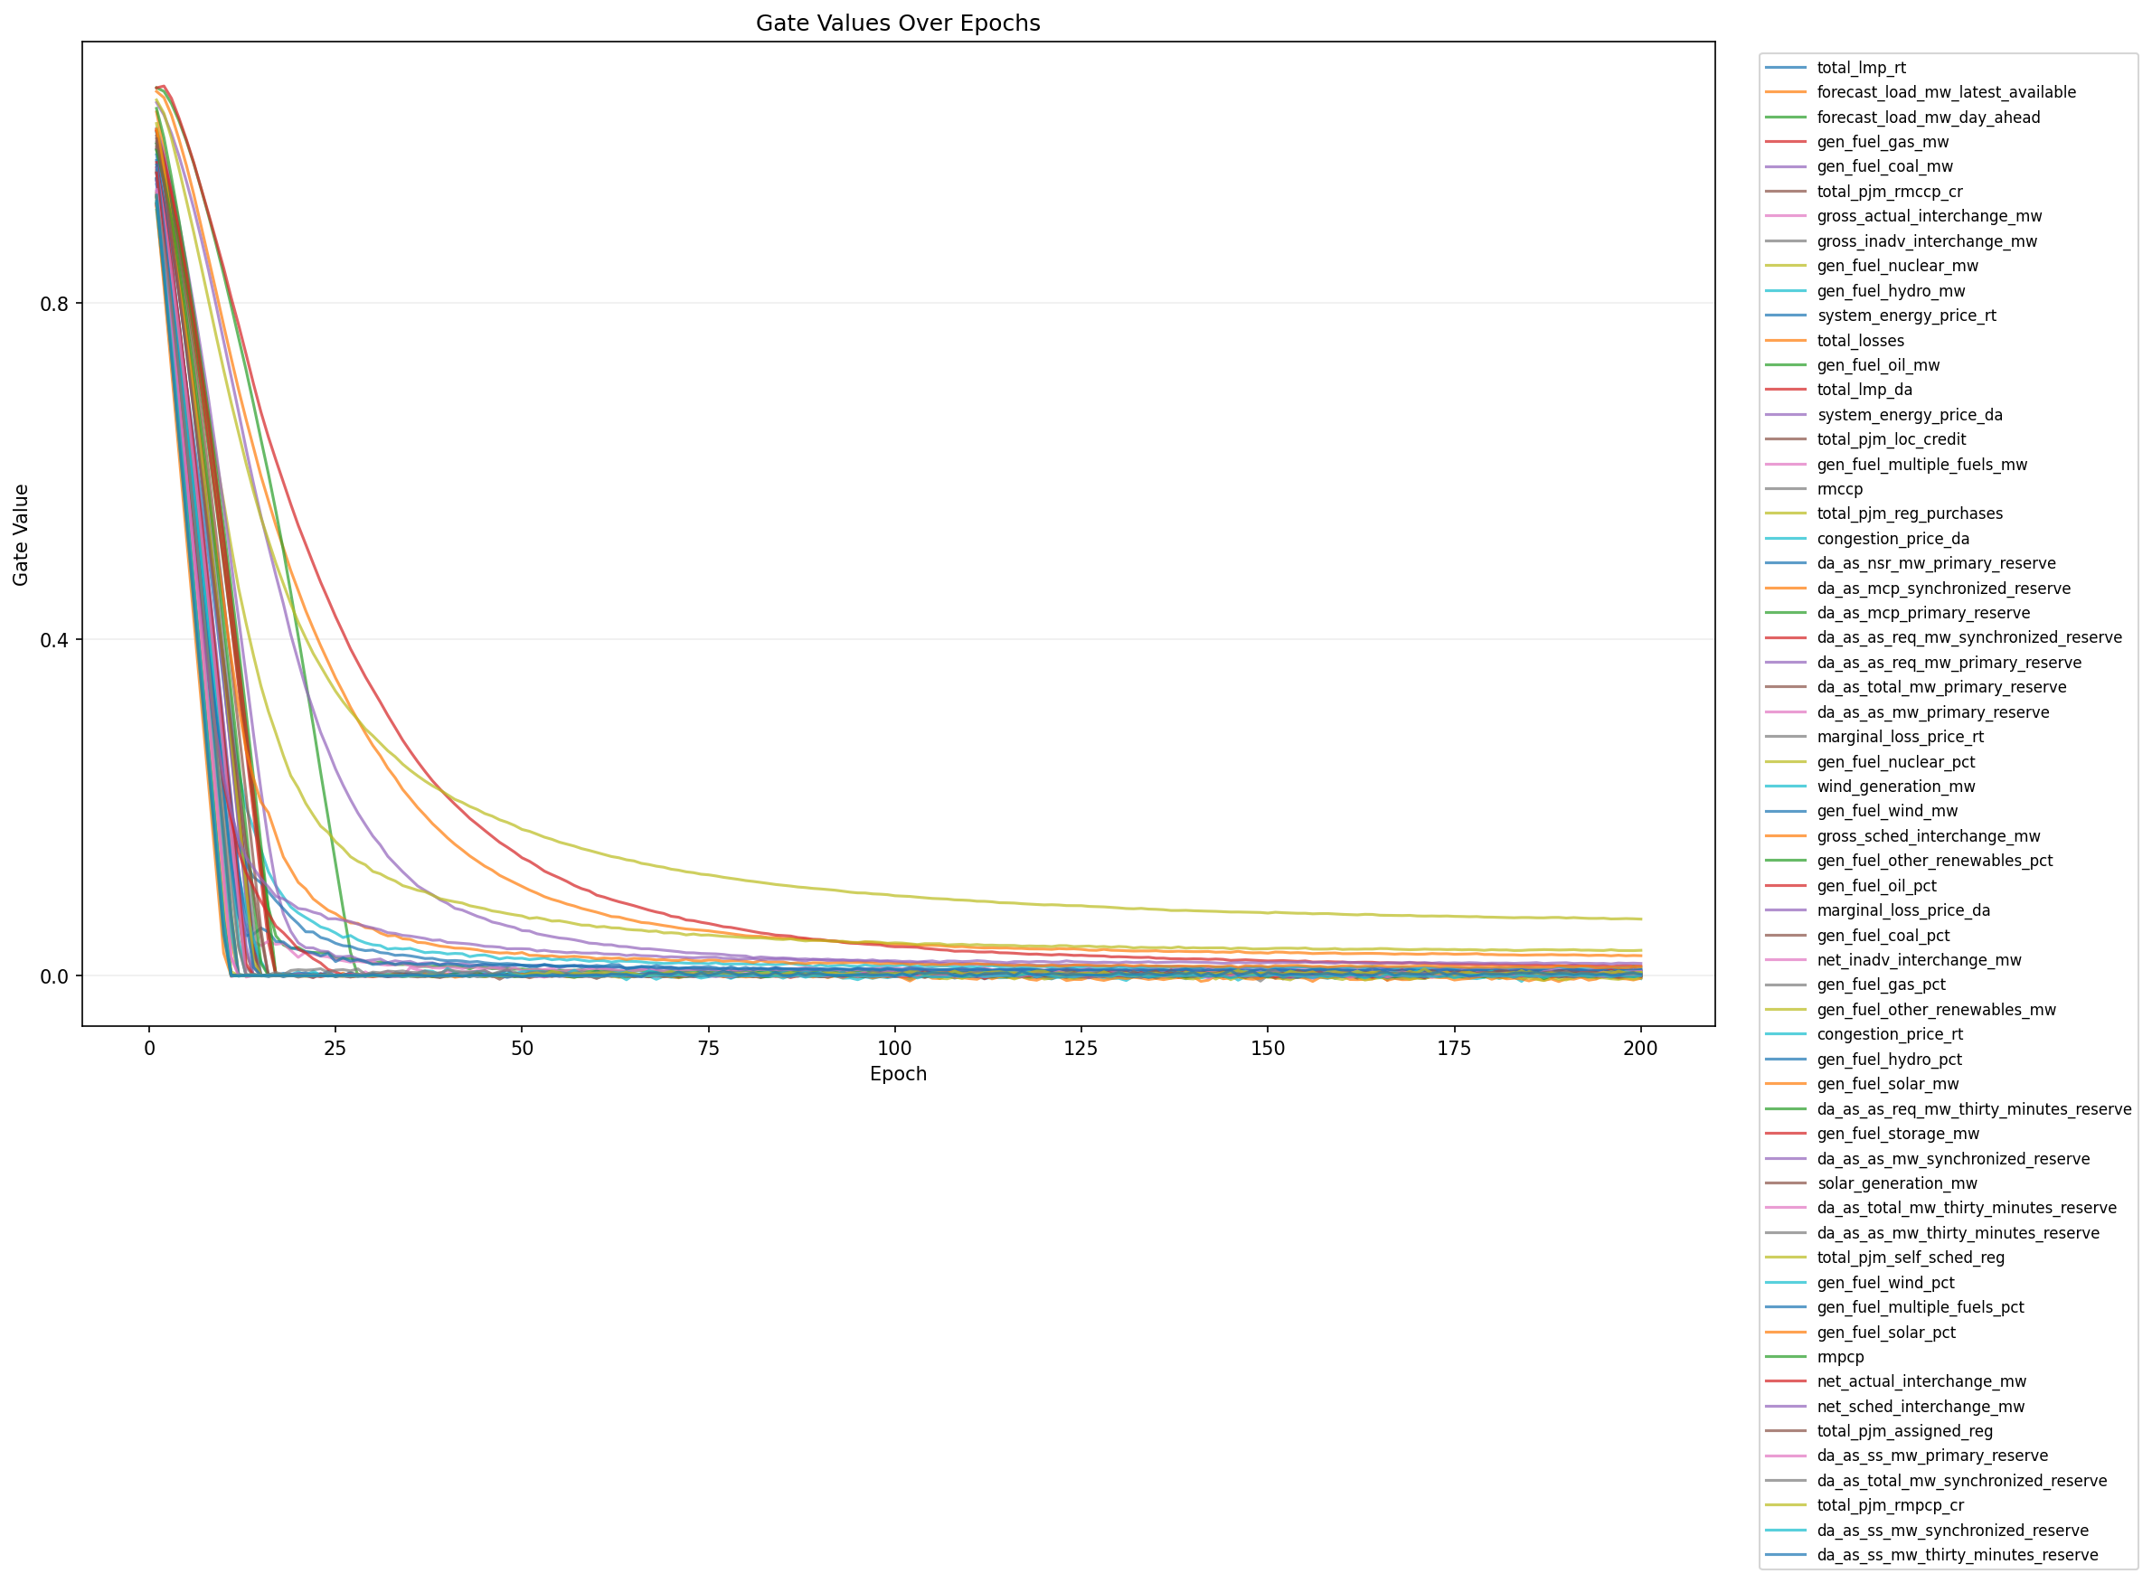
假如不能推的很准，那很多gate都会表现的比较高，这个时候很多没用的都可以达到阈值，虽然它确实没用，而且明显比较低但是还是会被threshold捕捉到
例如

